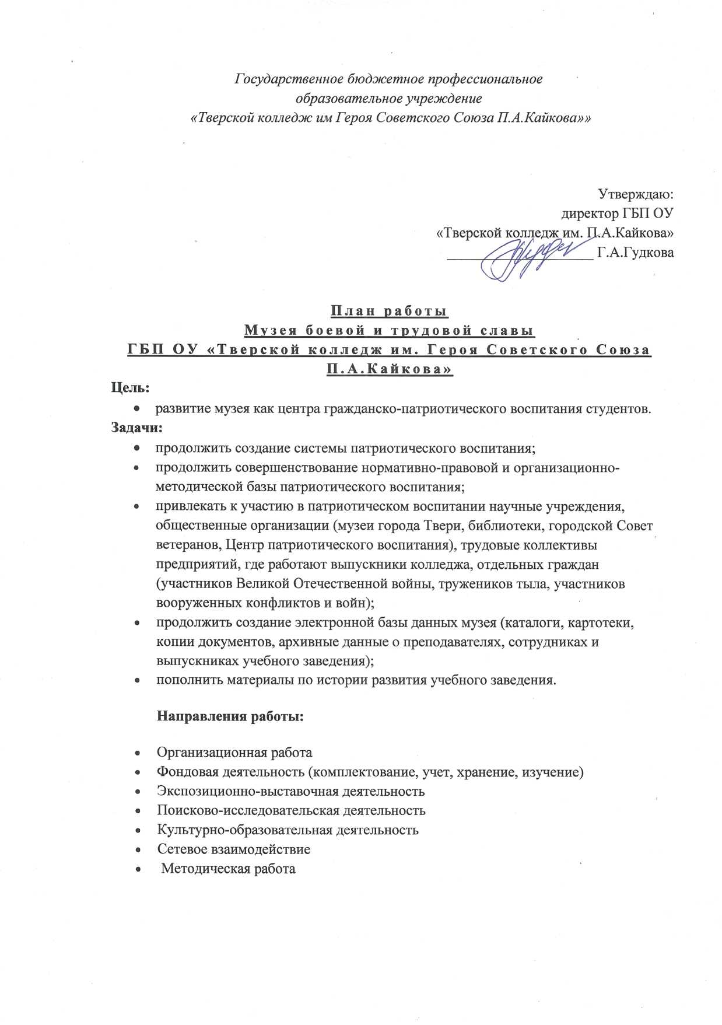

№ п/п | Мероприятие | Срок | Ответственный
Организационная работа
1 | Утверждение плана работы на новый учебный год | август | Руководитель музея
2 | Привлечение обучающихся для работы в активе музея. | сентябрь | Руководитель музея
3 | Выборы Совета музея | октябрь | Руководитель музея
4 | Организация заседаний Совета музея | в течение года | актив музея
5 | Подготовка общественных экскурсоводов из числа актива. | в течение года | Руководитель музея
6 | Составление отчета по работе музея за полугодие | декабрь, июнь | Руководитель музея.
Работа с музейным фондом
1 | Дополнение и расширение экспозиций за счет новых материалов | в течение года | Руководитель музея
2 | Обеспечение сохранности музейного фонда | в течение года | администрация
3 | Создание электронной базы данных:  - картотеки;  - копии документов;  - фотографии музейных экспонатов,  экспозиций и выставок | в течение года | Руководитель музея
Экспозиционно-выставочная деятельность
1 | Составление графика посещения учебными группами музея колледжа | в течение года | зам. по УВР
2 | Разработка новых экскурсионных тем, подбор, систематизация экскурсионных материалов. | в течение года | Руководитель музея
3 | Подготовка материалов для организации экскурсий по темам: |  | Руководитель музея
 | «История колледжа» | август-сентябрь
 | «Вклад педагогов в историю колледжа» | октябрь
 | «Выпускники колледжа - Герои Советского Союза и России» | ноябрь
 | «Наш колледж во время оккупация г.Калинина» | декабрь
 | «С чего все начиналось?» (ко дню основания колледжа) | февраль
 | «У войны не женское лицо» | март
 | «Никто не забыт, ничто не забыто» с приглашением ветеранов Великой Отечественной войны и ветеранов трудового фронта; | май
 | «Выпускники, которыми мы гордимся» | июнь

4 | Оформление летописи колледжа | в течение года | Руководитель музея
5 | Продолжение работы по сбору материалов для книги «Бессмертный полк колледжа» | с 16 июня | Руководитель музея
Поисково-исследовательская деятельность
1 | Сбор информации о выпускниках групп | в течение года | актив музея
2 | Пополнение фонда архивных материалов об участниках ВОВ и тружениках тыла | март | актив музея
3 | Сбор информации о судьбах преподавателей колледжа | в течение года | актив музея
4 | Работа в городском архиве | раз в месяц | Руководитель музея
Культурно-образовательная деятельность
1 | Подготовка материалов музея для использования на уроках истории и при проведении внеклассных мероприятий | в течение года | Руководитель музея
2 | Организация и проведение встреч с ветеранами войны и труда. | в течение года | Руководитель музея
3 | Участие в организации и проведении традиционных мероприятий колледжа:  - «Памяти жертв Беслана»  - Тебе, Учитель, вся наша любовь!»  - «День памяти Героев-выпускников колледжа»  - День освобождения г.Калинина от немецко-фашистских захватчиков  - Урок Мужества  - День открытых дверей  - Встречи студентов с ветеранами «Уроки Памяти»  - Эхо войны  - Митинг, посвященный 22 июня | сентябрь  октябрь  ноябрь  декабрь  февраль  март  апрель  май  июнь | Руководитель музея
Сетевое взаимодействие
1 | Сотрудничество с предприятиями города по сбору сведений о выпускниках колледжа | в течение года | Руководитель музея
2 | Сотрудничество с городским архивом | в течение года | Руководитель музея
3 | Согласование с городским Советом ветеранов и Центром патриотического воспитания молодежи встреч с участниками Великой Отечественной войны и героями тыла | апрель | Руководитель музея.
Методическая работа
1 | Написание краткой исторической справки о колледже для кураторов групп 1 курса | август | Руководитель музея

2 | Сбор и обновление новостей на сайте колледжа | в течение года | Руководитель музея
3 | Заполнение web-страницы музея на сайте колледжа | в течение года | Руководитель музея
4 | Выпуск видеопрезентаций «Жизнь колледжа» | 1 раз в декаду | Руководитель музея

Руководитель музея
Л.Н.Киреева

